Mahasiswa KPI Berkolaborasi dengan Simpang5 TV melalui PPL
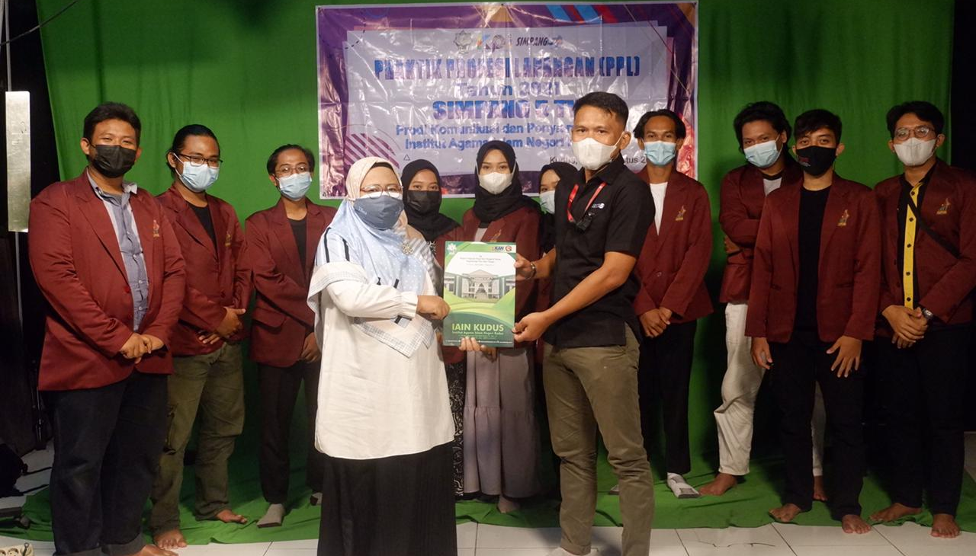
Penyerahan peserta PPL secara simbolis oleh DPL kepada Simpang 5 TV

Senin (9/9/21), Simpang 5 TV diserbu 41 mahasiswa IAIN Kudus yang mengikuti acara pembukaan Praktik Pengalaman Lapangan (PPL). Kegiatan ini merupakan praktikum yaitu program intrakurikuler yang harus dilaksanakan oleh mahasiswa sesuai dengan capaian kompetensi program studi Komunikasi Penyiaran Islam (KPI) Fakultas Dakwah dan Komunikasi Islam Institut Agama Islam Negeri (IAIN) Kudus. PPL akan berlangsung sejak tanggal 09 hingga 30 Agustus 2021.
Karena diikuti oleh 4 kelompok PPL yang praktik di Simpang 5 TV maka acara pembukaan dibagi menjadi dua sesi sesuai dengan pembagian lokasi. Meskipun 4 kelompok tersebut dibagi menjadi 2 lokasi yaitu Simpang 5 TV Pati dan Simpang 5 TV Semarang namun karena masih dalam 1 perusahaan maka manajemen Simpang 5 TV menerima mahasiswa peserta PPL di Simpang 5 TV Pati.
Simpang 5 TV selaku tuan rumah menerima penyerahan mahasiswa PPL dengan banyak harapan nantinya banyak hal positif yang didapat para mahasiswa setelah menjalankan PPL. Hal itu disampaikan oleh Rochmansyah Setiawan Sukanto, S.Kom. selaku Direktur Simpang5 TV dalam sambutannya.
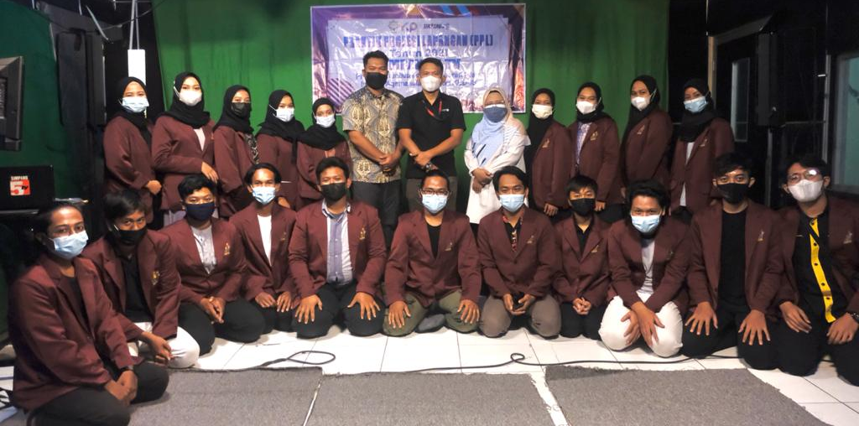
Pak Wawan, pamong dari Simpang 5 TV bersama para DPL dan mahasiswa berfoto Bersama setelah acara Pembukaan

Empat Dosen Pendamping Lapangan (DPL) yaitu Dr. Masturin, M. Ag., Silvia Oti Nugraheni, M. Pd., Primi Rohimi, S. Sos., M.S.I,. dan Wegig Widiyatmaka, S. Sn., M. Pd. juga menyampaikan pesan dan harapannya bagi mahasiswa setelah menjalankan PPL untuk mencari ilmu dan pengalaman yang sebanyak-banyaknya.
Untuk menjalankan PPL dengan baik dan penuh tantangan. Simpang 5 TV memberikan challenge agar mahasiswa mampu mengexplore kemampuan dengan mendirect suatu program tak hanya dengan skill yang terarah tetapi juga mental yang harus sekuat baja. Karena skill bisa dipelajari tetapi mental harus diuji. (alfi/primi)

